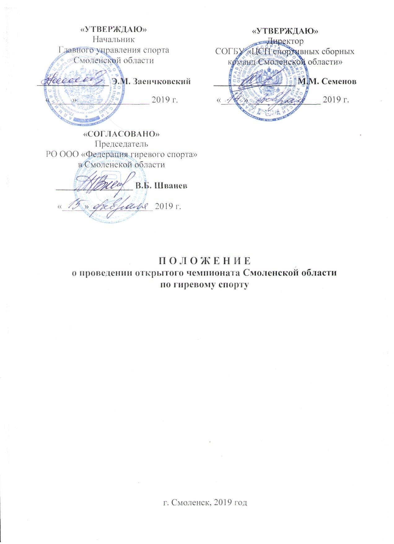

1. Цели и задачи проведения спортивного мероприятия.
Соревнования проводятся с целью:
- популяризация гиревого спорта в области;
- повышения спортивного мастерства;
- выявления сильнейших спортсменов для комплектования сборных команд области для участия во всероссийских соревнованиях.

2.Место и сроки проведения спортивного мероприятия.
Соревнования проводятся 23-24 февраля2019 года, в г. Смоленске
День приезда 23 февраля 2019 года до 11.00 часов. Мандатная комиссия будет проходить в СШОР №1 (ул. Нарвская дом 5).

3.Организаторы спортивного мероприятия.
Общее руководство проведением соревнований осуществляет Главное управление спорта Смоленской области, Смоленское областное государственное бюджетное учреждение «Центр спортивной подготовки спортивных сборных команд Смоленской области».
Непосредственное проведение соревнований возлагается на главную судейскую коллегию, утвержденную Смоленским областным государственным бюджетным учреждением «Центр спортивной подготовки спортивных сборных команд Смоленской области».
Главный судья соревнований Шванев В.Б.

4. Требования к участникам спортивного мероприятия и условия их допуска
Соревнования проводятся в лично-командном первенстве среди команд регионов (городов и районов) Смоленской области по программе выступлений: двоеборье у мужчин (в весовых категориях: до63кг., до68кг., до73кг., до85кг. и свыше 85кг.), длинном цикле у мужчин (в весовых категориях: до 73 кг., до 85 кг. и свыше 85 кг), у женщин (в весовых категориях: до 63 кг., и свыше 63 кг.), рывке у женщин (в весовых категориях: до 63 кг., и свыше 63 кг.) и эстафетном командном первенстве.
В двоеборье:
- мужчины (14 лет и старше), с гирями: 16, 24 или 32 кг. Результат в двоеборье определяется с учётом коэффициентов: с гирями 16 кг.- 0,5; 24 кг.- 1; 32 кг.- 2,0.

В длинном цикле:
- мужчины (14 лет и старше) с гирями: 16, 24 или 32 кг., женщины (14 лет и старше) с гирями: 12, 16, или 24 кг. Результат в длинном цикле определяется с учётом коэффициентов: с гирями 12 кг.- 0,25; 16 кг.- 0,5; 24 кг.- 1; 32 кг.- 2,0.

В рывке:
- женщины(14 лет и старше) с гирей: 12, 16 или 24 кг. - результат определяется с учётом коэффициентов: с гирей 12 кг.- 0,25; 16 кг.- 0,5 и 24 кг.-1,0.

В эстафетном первенстве:
- выступают команды в коротком толчке, в составе 4-х человек (разрешается сдваивание в одной весовой категории). Выступление в соответствии с правилами ВФГС, 4 этапа по 3 минуты. Вес гирь 24 кг.
Состав команды: тринадцать человек, двенадцать спортсменов плюс один тренер – представитель.
К соревнованиям допускаются спортсмены, имеющие именные заявки с допуском врача для участия в соревнованиях.
Участники соревнований должны иметь при себе паспорт или документ, удостоверяющий личность.

5. Программа спортивного мероприятия.
2 3 ф е в р а л я
Приезд участников - до 11.00 час.
11.00 - 12.00 – мандатная комиссия, взвешивание участников вес. кат.: 63кг, 68 кг, 73 кг у мужчин в двоеборье; у женщин (все весовые категории);
13.00 - парад открытия соревнований;
13.15 - начало соревнований вес. кат.: 63кг, 68 кг, 73 кг у мужчин в двоеборье; у женщин (все весовые категории);
19.00 – подведение итогов первого дня соревнований, награждение.
2 4 ф е в р а л я
09.00 - 10.00 – взвешивание участников 2-го дня соревнования.
11.00 - начало соревнований вес. кат.: 85 кг и свыше 85 кг. среди мужчин в двоеборье и в длинном цикле (все весовые категории) среди мужчин и женщин, командное эстафетное первенство.
15.00 – подведение итогов, награждение, закрытие соревнований.
16.00 – отъезд участников команд.

6.Порядок и условия проведения
Соревнования проводятся в лично-командном первенстве среди команд регионов (городов и районов) Смоленской области по правилам "Всероссийской федерации гиревого спорта".

7. Награждение.
Победители и призеры в личном первенстве награждаются медалями и грамотами. Команда победитель чемпионата Смоленской области награждается кубком и дипломом 1степени, команды призёры награждаются дипломами 2 и 3 степени.

8.Условия финансирования спортивного мероприятия.
Главное управление спорта Смоленской области несет расходы по награждению победителей и призеров (грамотами, медалями и командного кубка).
Смоленское областное государственное бюджетное учреждение «Центр спортивной подготовки спортивных сборных команд Смоленской области» несет расходы по оплате работы судей и медицинскому обслуживанию.
Расходы по командированию участников (проезд, питание, проживание и страхование) – за счет средств командирующих организаций.

9. Страхование участников.
Участие в соревновании осуществляется при наличии договора о добровольном страховании жизни и здоровья спортсменов от несчастных случаев, который предоставляется на каждого участника.
Страхование может производиться как за счет бюджетных, так и внебюджетных средств, в рамках действующего законодательства Российской Федерации и субъектов Российской Федерации.

10. Обеспечение безопасности участников и зрителей
Физкультурные и спортивные мероприятия проводятся на объектах спорта, отвечающих требованиям соответствующих нормативных правовых актов, действующих на территории Российской Федерации и направленных на обеспечение общественного порядка и безопасности участников и зрителей, а также при условии наличия актов готовности объектов спорта, к проведению соревнования утвержденным в установленном порядке.

11.Заявки на участие в спортивном мероприятии.
Предварительные заявки и подтверждения об участии в соревнованиях подаются в Главное управление Заборскому С.Н. до 20 февраля 2019 г. по тел./ факс 38-65-28, 29-17-88. Именные заявки подаются в главную судейскую коллегию в день приезда 23 февраля 2019 года.

В соответствии с решением Общего собрания РО ОО ВФГС в Смоленской
области (Протокол № 7 от 19.12.2010 г.) установлен размер стартового взноса с каждого участника соревнований: 200 рублей за каждый вид программы (двоеборье, длинный цикл, рывок у девушек), в эстафетном первенстве: 50 рублей.
Стартовые взносы можно оплатить наличными деньгами бухгалтеру на мандатной комиссии соревнований.
Стартовые взносы пойдут на оплату (за 2019 г.) членского взноса «РО ООО ВФГС в Смоленской области» в ВФГС, стартовых взносов членам сборной команды Смоленской области по гиревому спорту, которые будут участвовать во всероссийских и международных соревнованиях.

НАСТОЯЩЕЕ ПОЛОЖЕНИЕ ЯВЛЯЕТСЯ ВЫЗОВОМ НА СОРЕВНОВАНИЯ И ОСНОВАНИЕМ ДЛЯ КОМАНДИРОВАНИЯ КОМАНД

